МИНОБРНАУКИ РОССИИ

Федеральное государственное бюджетное образовательное учреждение высшего образования

НИЖЕГОРОДСКИЙ ГОСУДАРСТВЕННЫЙ ТЕХНИЧЕСКИЙ

УНИВЕРСИТЕТ им. Р.Е.АЛЕКСЕЕВА

Институт радиоэлектроники и информационных технологий

Кафедра информатики и систем управления

«Реализация пошаговых блок-схем алгоритмов»

ОТЧЕТ

по лабораторной работе

по дисциплине

Информатика и компьютерные технологии

Вариант 15

РУКОВОДИТЕЛЬ:

________________ Степаненко М.А.

(подпись)

СТУДЕНТ:

________________ Блошкин А.Ю.

(подпись)

23-ИВТ-3

Работа защищена «___» ____________

С оценкой ________________________

Нижний Новгород 2024

**Цель работы:** реализация пошаговых блок-схем алгоритмов.

**Задание:** Подсчитать число латинских букв в данном тексте.

**Блок-схема:**

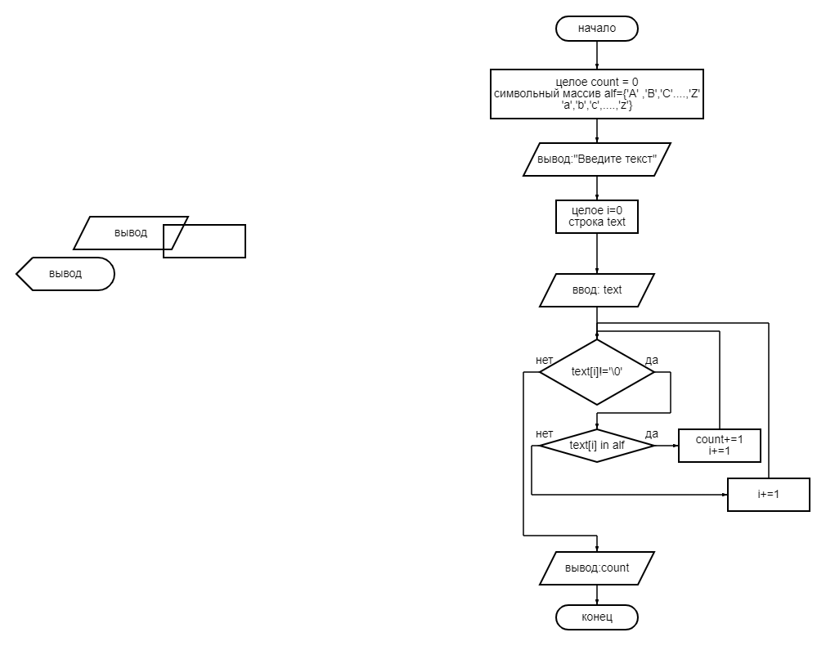

**Детальное описание блок схемы:**

Пользователь вводит текст, далее текст обрабатывается в цикле, где проверяется наличие iтого  символа в массиве содержащем все латинские буквы, если условие выполняется, то счётчик ‘count’ увеличивается на '1', если нет, то цикл переходит к следующей итерации. После завершения цикла значения счётчика выводится на экран.

**Вывод:** в ходе работы были освоены принципы работы с блок-схемами